Tabela de caracteres

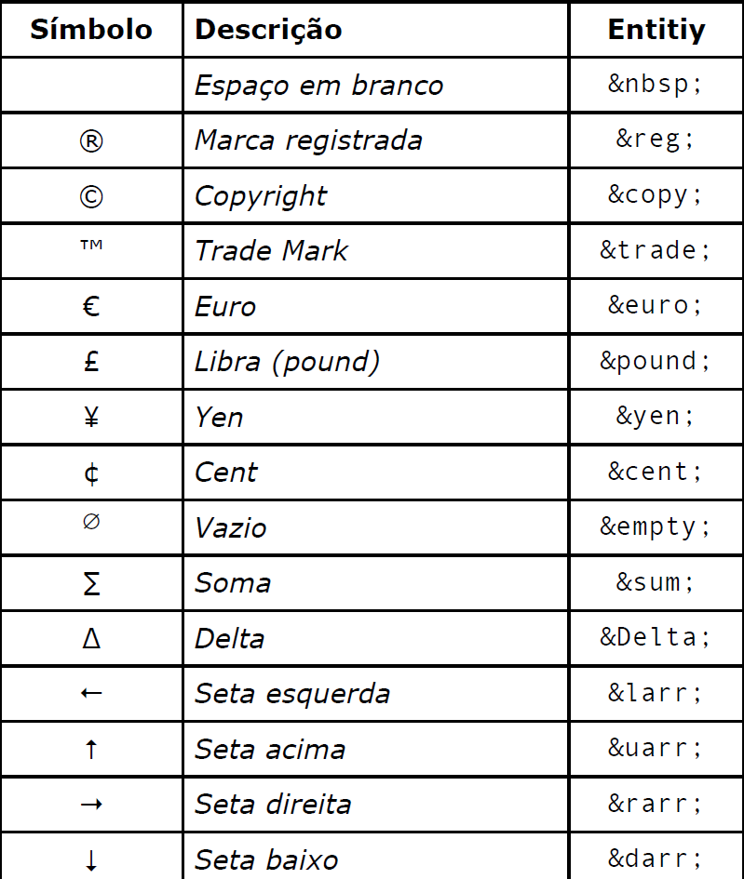

Para emoji, entrar no site emojipedia

ESCOLHA O EMOJI, E ABAIXO DAS FIGURAS GRANDES COPIAR O CODIGO CONFORME FIGURA ABAIXO:



EM CODEPOINTS COPIAR O ULTIMO CÓDIGO DEPOIS DO U+ QUE NO EXEMPLO É O 1F60E

NA CODIFICAÇÃO DIGITAR ANTES DE COLAR: &#x **(E depois colar a frente)**